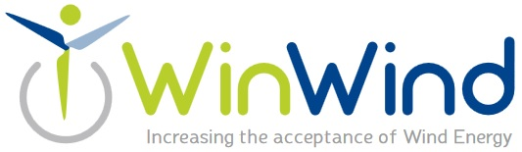

DEKLARACJA ZAINTERESOWANIA I UCZESTNICTWA W KRAJOWEJ PLATFORMIE DYSKUSYJNEJ I WYMIANY INFORMACJI PROJEKTU WINWIND

Niniejszym wrażam zainteresowanie udziałem w pracach Krajowej Platformy Dyskusyjnej Projektu WinWind polegających na zapoznawaniu się z jego rezultatami, ich opiniowaniem oraz o ile będzie możliwe uczestnictwem w rożnych formach spotkań (warsztatach, forach internetowych). Przewidywane jest spotkanie inicjujące i minimum 2 warsztaty tematyczne.
Instytucja: ..............................................................................................................................
………………………………………………………………………………………………………………………………………….
Adres do korespondencji: .....................................................................................................
...............................................................................................................................................

Imię ………………………………………………………………………………………………………………………………….
Nazwisko ………………………………………………………………………………………………………………………….
Adres e-mail …………………………….…………………………...………………………………………………….……..
Tel. komórkowy/stacjonarny………………………………………………………….……………………..….........

Imię ………………………………………………………………………………………………………………………………….
Nazwisko ………………………………………………………………………………………………………………………….
Adres e-mail …………………………….…………………………...………………………………………………….…....
Tel. komórkowy/stacjonarny………………………………………………………….……………………..….........

Wyrażam zgodę na przesyłanie do mnie materiałów informacyjnych projektu WinWind oraz kontakt
z przedstawicielami KAPE w zakresie działań podejmowanych w ramach realizacji projektu.

Data: ............................................ Podpis: ..................................................................................

Proszę o odesłanie adres Krajowej Agencji Poszanowania Energii S.A. (jak w nagłówku niniejszej Deklaracji) lub skan e-mailem na adresy jak niżej.

Osoby do kontaktu:
Piotr Nowakowski pnowakowski@kape.gov.pl; tel. komórkowy: 504 899 021
Ryszard Wnuk rwnuk@kape.gov.pl; tel. komórkowy: 691 956 507

